Санкт-Петербургский Государственный Электротехнический Университет «ЛЭТИ»

кафедра физики

Задание № 4 по дисциплине

"Физические основы информационных технологий"

Название: Фильтрация звукового сигнала.

|  |  |
| --- | --- |
| Фамилия И.О.: | Ягодаров М. А. |
| Группа: | 1303 |
| Преподаватель: | Альтмарк А.М. |
| Итоговый балл: |  |
|  |  |

Крайний срок сдачи: 05.12.23

Санкт-Петербург 2023

**Условие задания 4**

На входе приемника получен звуковой сигнал в двоичном коде (рис.1.). Необходимо перевести двоичный код в десятичный и затем провести над аналоговым сигналом процедуру фильтрации от высокочастотных помех. Для фильтрации необходимо использовать пассивные фильтры (фильтры без дополнительного источника питания), которые могут в себя включать, резисторы, конденсаторы и катушки индуктивности.

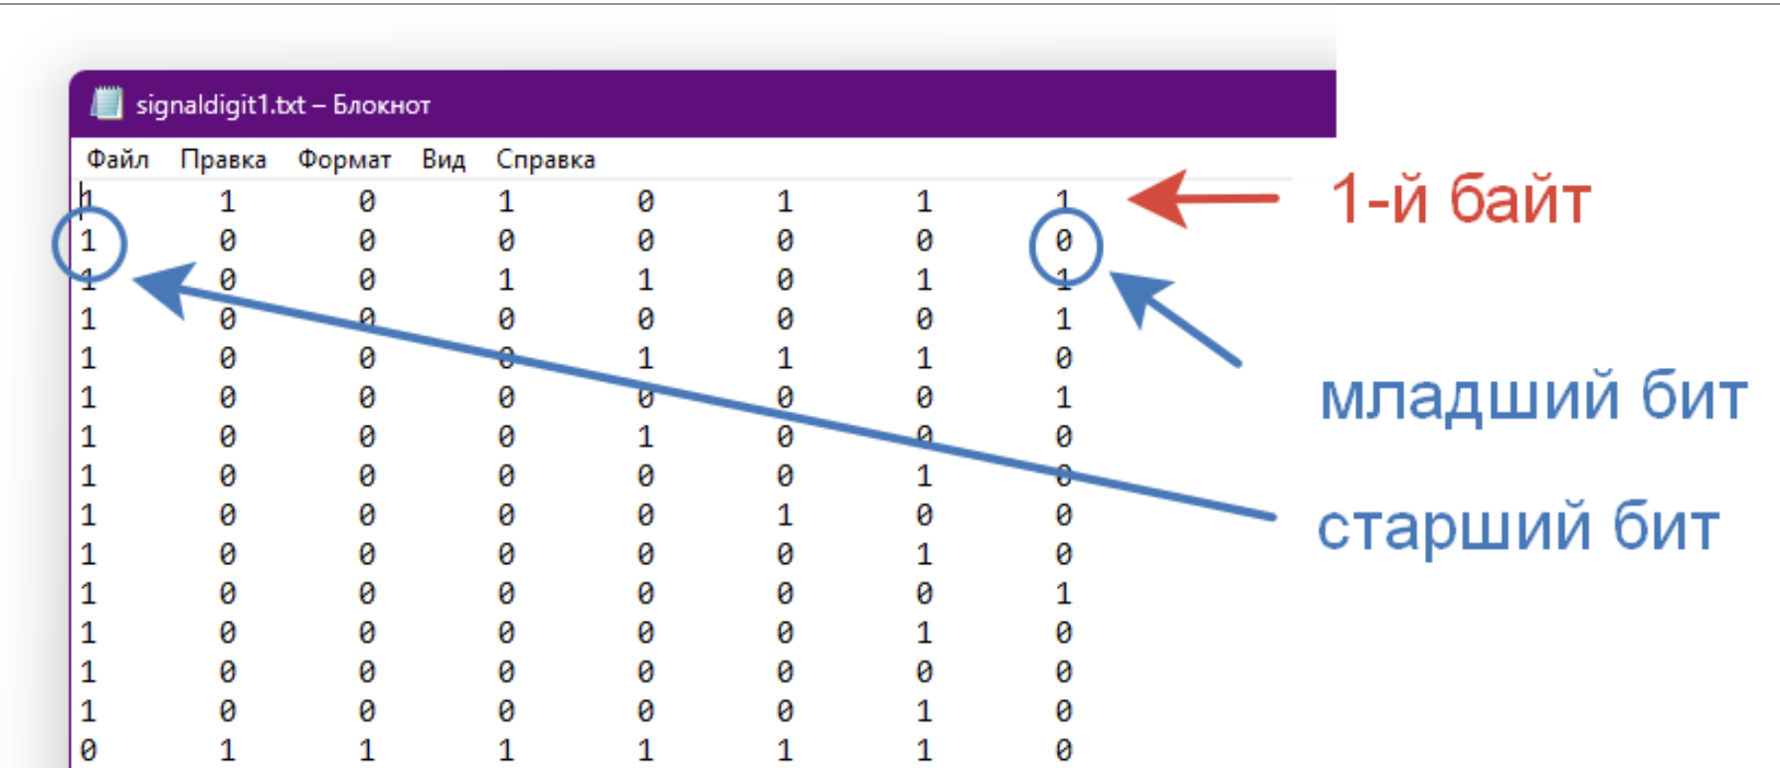

Рис.1. Структура данных в текстовом файле с сигналом

Исходные данные нужно взять в файле FOIT_IDZ4.xlsx. В отчет нужно включить график сигнала во временной области и его спектр, схему фильтра и АЧХ его передаточной функции, спектр фильтрованного сигнала, а также график выходного сигнала во временной области. Файл IDZ4.txt должен содержать ответ на вопрос, который записан в звуком сигнале.

Помимо текстового файла IDZ4.txt в папке IDZ4 должен находиться Word-файл с отчетом, а также файл с кодом (Python, Mathcad, Mathematica). Для лучшего понимания отчетности смотрите папку “Пример организации яндекс-папки студентов”.

Пример содержания файла IDZ4.txt:

25

**Исходные данные (17 вариант)**

Длительность сигнала 4.25с

**Теоретические сведения**

Для отчистки сигнала от помех используются фильтры.

В данной работе используется фильтр Баттерворта.

АЧХ его передаточной функции имеет вид ступеньки, что позволяет достаточно точно обрезать высокие частоты шума, почти не ослабив основной сигнал. Схема фильтра представлена на рисунке.

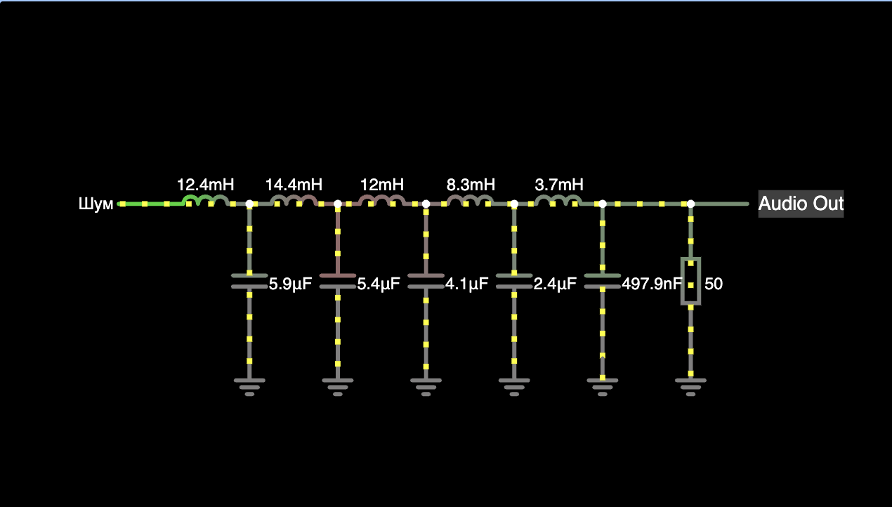

**ПРИЛОЖЕНИЕ А**

**ИСХОДНЫЙ КОД ПРОГРАММЫ**

Файл main.py

import numpy as np

import matplotlib.pyplot as plt

from scipy.fft import fft, ifft

from scipy.io.wavfile import write

coef = 1.2

t = 4.25

file_path = 'signaldigit17.txt'

R = 50

L1 = 12.4E-3 * coef

L2 = 14.4E-3 * coef

L3 = 12E-3 * coef

L4 = 8.3E-3 * coef

L5 = 3.7E-3 * coef

C1 = 5.9E-6 * coef

C2 = 5.4E-6 * coef

C3 = 4.1E-6 * coef

C4 = 2.4E-6 * coef

C5 = 497.9E-9 * coef

sample_rate = 41400

def zl(l, omega):

return 1j * omega * l

def zc(c, omega):

return 1 / (1j * omega * c)

def butterworth_filter(omega):

z5 = 1 / (1 / R + 1 / zc(C5, omega))

z4 = 1 / (1 / zc(C4, omega) + 1 / (z5 + zl(L5, omega)))

z3 = 1 / (1 / zc(C3, omega) + 1 / (z4 + zl(L4, omega)))

z2 = 1 / (1 / zc(C2, omega) + 1 / (z3 + zl(L3, omega)))

z1 = 1 / (1 / zc(C1, omega) + 1 / (z2 + zl(L2, omega)))

zl1 = zl(L1, omega)

z = zl1 + z1

i_in = 1 / z

u1 = i_in * z1

i1 = u1 / (z2 + zl(L2, omega))

u2 = i1 * z2

i2 = u2 / (z3 + zl(L3, omega))

u3 = i2 * z3

i3 = u3 / (z4 + zl(L4, omega))

u4 = i3 * z4

i4 = u4 / (z5 + zl(L5, omega))

u5 = i4 * z5

return u5

def save_audio(signal, filename):

write(filename, 44100, np.array(signal).astype(np.float32))

with open(file_path, 'r') as file:

discrete_signal = [line.strip().split('\t') for line in file]

analog_signal = [int(''.join(b), 2) for b in discrete_signal]

dt = t / len(discrete_signal)

# Input signal

time_axis = np.linspace(0, t, len(analog_signal))

plt.plot(time_axis, analog_signal)

plt.title('Analog Signal')

plt.xlabel('Time (s)')

plt.ylabel('Amplitude')

plt.show()

# Spectre calculation

fsig = fft(analog_signal)

out_n = len(fsig)

df = 1 / dt

freq_axis = np.fft.fftfreq(out_n, dt)[1:]

plt.plot(freq_axis, np.abs(fsig[1:]))

plt.title('Spectrum')

plt.xlabel('Frequency (Hz)')

plt.ylabel('Amplitude')

plt.show()

# Filter's frequency response

freq_range = np.linspace(1, out_n / 10, out_n - 1)

filter_response = np.abs(butterworth_filter(freq_range))

plt.plot(freq_range, filter_response)

plt.xlabel('Frequency (Hz)')

plt.ylabel('Amplitude')

plt.show()

# Filter's application

H_list = filter_response

F_new = fsig[1:] * H_list

plt.plot(freq_axis, np.abs(F_new))

plt.title('Filtered Spectrum')

plt.xlabel('Frequency (Hz)')

plt.ylabel('Amplitude')

plt.show()

# Inverse Fourier transform

filtered_signal = np.real(ifft(np.concatenate(([0], F_new))))

filtered_time_axis = np.linspace(0, t, len(filtered_signal))

# Filtered signal plot

plt.plot(filtered_time_axis, filtered_signal)

plt.title('Filtered Signal')

plt.xlabel('Time (s)')

plt.ylabel('Amplitude')

plt.show()

# Play audio file

save_audio(filtered_signal, 'filtered_signal.wav')